Председатель Наблюдательного совета

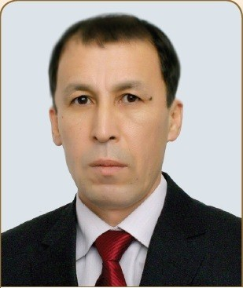

Айкулов Куаныш Кожакулович

В 1989 году закончил сш №16 Сарыагашского района Южно-Казахстанской области. В том же году поступил на лечебный факультет Карагандинского медицинского института. Закончил данный институт в 1995 году. С 1996 по 1998 год обучался в клинической ординатуре на кафедре внутренних болезней Южно-Казахстанской медицинской академии.

Стаж работы

1998 - 2002 год работал преподавателем по терапии Шымкентском медицинском колледже.

2007 - 2009 год опыт работы в управлении здравоохранения ЮКО.

2009 - 2014 работал заместителем директора ДККМФД МЗ РК по Жамбылской и Алматинской области, главным врачом СВА, начальником отдела УЗ ЮКО, руководителем ДККМФД МЗ РК по и Алматинской области.

2014- по н/время заместитель директора НУ МЦ «Нур Авиценум», общественная работа являюсь директором Алматиснкого областного филиала общественного объединения «Республиканская медицинская палата».

